Предмет «Лепка» для 21 -22 групп
Срок выполнения до 30.04.2020

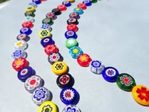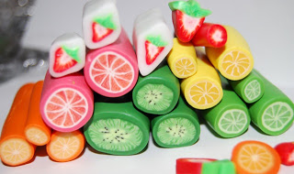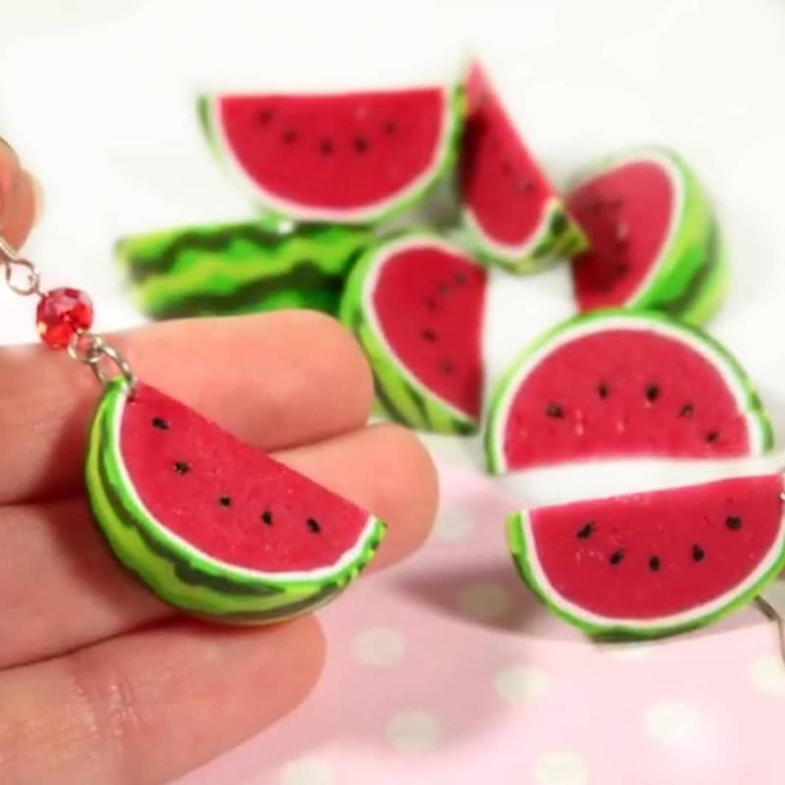
Бусины в технике миллефиори.
Материалы: Разноцветная полимерная глина, стеки, скалка, канцелярский нож, иголка, леска.
Сейчас мы с вами познакомимся с лепкой из полимерной глины технике миллефиори. Это техника многослойной лепки. Изначально название «миллефиори» (с итальянского “mille fiori” – «тысяча цветов») употреблялось для одного из видов мозаичного стекла с особенным декоративным узором в виде цветов, отсюда и название. Такое мозаичное стекло было известно ещё древним римлянам, что подтверждается археологическими раскопками. По прошествии веков секреты этой техники были утеряны, и только в XIX в. её удалось восстановить мастерам из итальянского г. Мурано. И сейчас изделия из муранского стекла ценятся во всём мире. Также эта техника используется и в лепке из полимерной глины, конечно, можно и из пластилина, но вы же захотите носить эти бусы или браслет!
Начнем с составления цветочной трости это такая слоеная колбаска из пластики. И так разминаем пластику.
Диаметр трости тоже лучше делать не слишком большой и не слишком маленький, где-то 3-5 см. Затем можно ужимать и уменьшать колбаску до нужного вам размера. Форма брусочка с рисунком может быть любой – круглой, квадратной, треугольной и вообще любой сложности. Но уменьшать удобнее простые формы
.
ЛАЙМ.
1-2. Берем пластику зеленого цвета, смешиваем примерно в равных частях с желтым хорошенько разминаем до получения однородного цвета получается светло-зеленый оттенок, раскатываем его в столбик, кончики с двух сторон ровно отрезаем.
3. раскатываем пласт белой;
4. заворачиваем в белый пласт зеленый столбик;

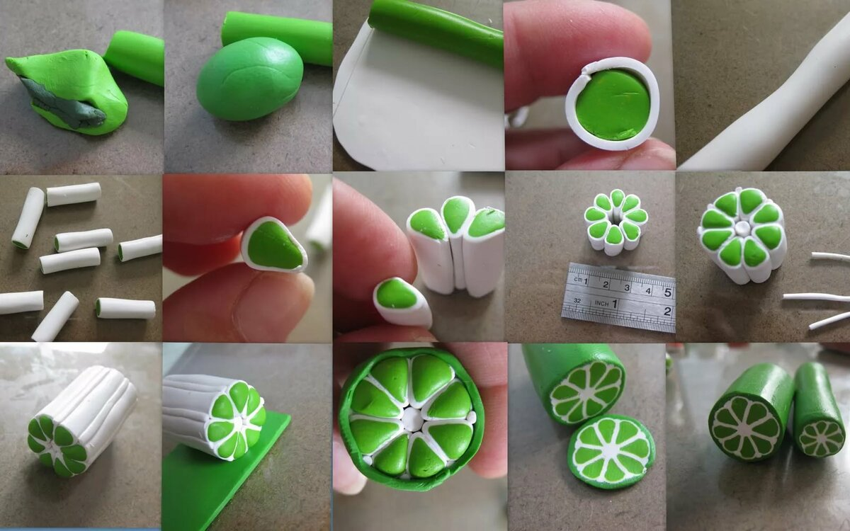

5. Раскатываем полученную колбасу в тоненькую длинную;
6. нарезаем ее на 8 равных частей;
7. с помощью линейки, придавливая по все длине столбика, придаем каждому отрезку форму капли в сечении;
8-9-10. складываем кусочки друг к другу плоскими сторонами, это я просто показала, какой у меня размер получился, но на самом деле в серединку надо еще вложить тонкий белый столбик сердцевину! Плюс раскатать такие же тонкие столбики для заполнения канавок между дольками - 8 отрезков;
11. Дольки аккуратно прижимаем друг к другу, заделываем "канавки" с внешней стороны, слегка прикатаем.
12. заворачиваем получившуюся заготовку в тонкий пласт чуть более темной зеленой пластики - делаем "кожуру";
13. Получилась вот такая колбаса. Если эту заготовку осторожно вытянуть- равномерно раскатывая от середины к краям, то будущие бусинки будут мельче. Чтобы нарезать из нее пуговки-бусинки, убираем минут на 20 в холодильник;
14. Вот такой срез у нас получается! Можно нарезать пластиками, и проделать насквозь отверстие и запечь по инструкции к вашей пластике.

Но бусы или браслет из одинаковых бусин не интересен. Попробуйте сделать и другие бусины более самостоятельно.

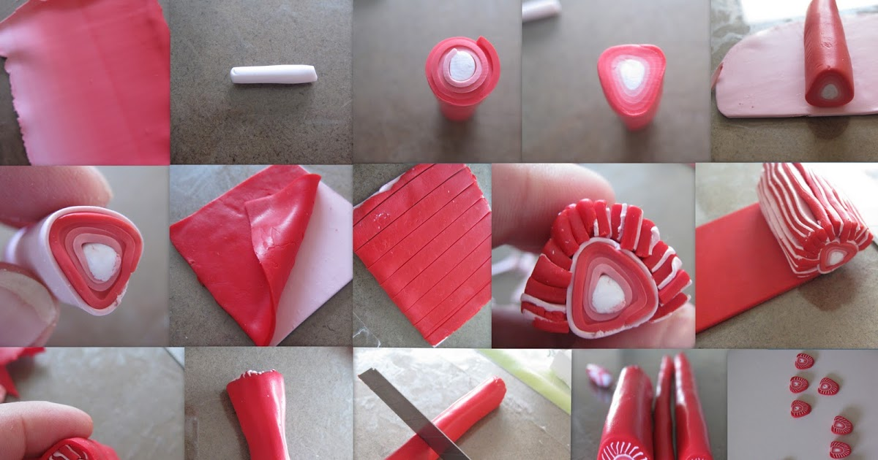
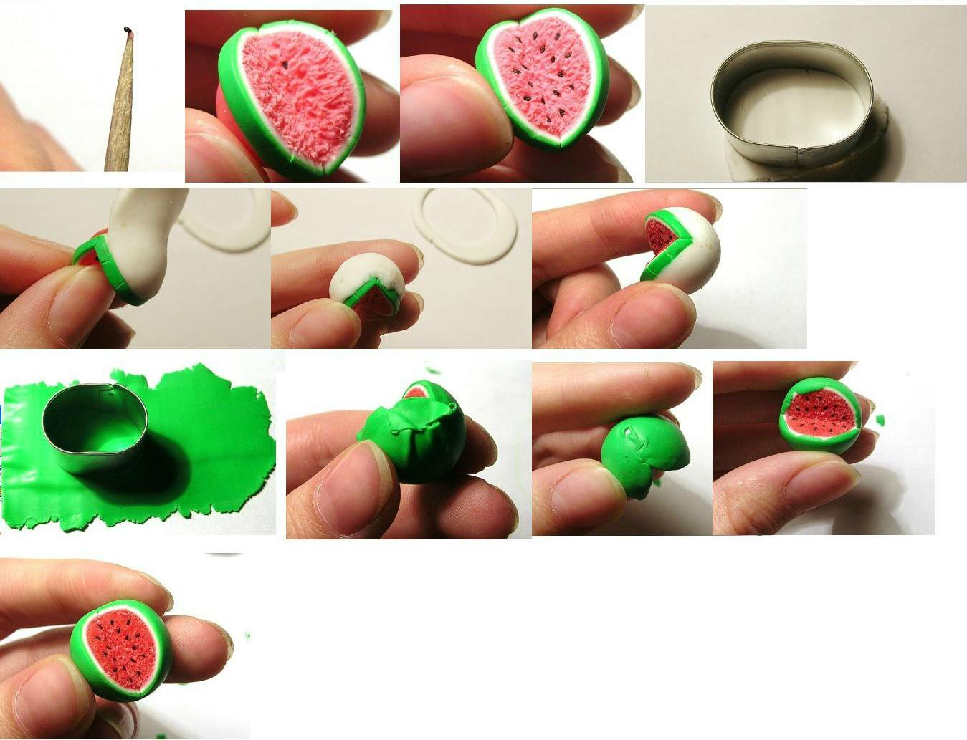

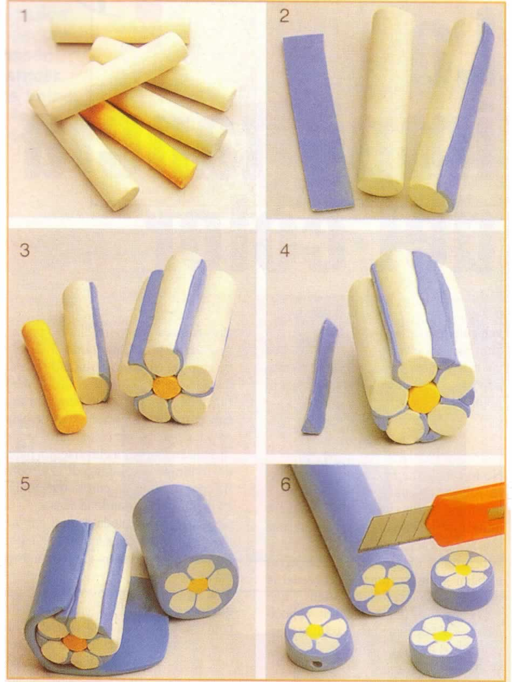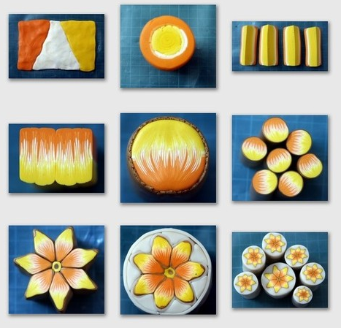
Можно поэсперементировать, попробовать придумать свои узоры.
Из получивщихся бусин собираем бусы или браслет. Если что то не получается пишите на электронную почту.

